An die Berlin, den 7.11.2021
Senatsabteilung für Umwelt, Verkehr und Klimaschutz
per Mail

Sehr geehrte Damen und Herren,

die Seniorenvertretung Mitte von Berlin beobachtet mit großem Interesse die Bemühungen des Senats, durch das Mobilitätsgesetz den Verkehr auf den Berliner Straßen so zu regulieren, dass sich Fußgänger, Radfahrer und Autofahrer gleichberechtig nebeneinander bewegen können.
Obwohl alle Menschen in unsere Stadt neben Autofahrer und Radfahrer in erster Linie Fußgänger sind, sehen wir, dass im Mobilitätsgesetz dennoch nicht umfassend genug berücksichtigt.
Seniorinnen und Senioren in unserem Bezirk Mitte signalisieren immer wieder die Sorge, von rücksichtslosen, sich nicht an Verkehrsregeln haltenden Radfahrern an bzw. umgefahren zu werden
(was auch immer wieder geschieht).
Der Fuß e.V. hat sich durch Herrn Roland Stimpel umfassend zu den vorliegenden
Ausführungsvorschriften zu § 7 des Berliner Straßengesetzes über Geh- und Radwege (AV Geh- und Radwege) geäußert.

Wir unterstützen vollinhaltlich die Einlassungen von Fuß e.V.

Bauliche Abgrenzung Geh- und Radweg (S.15)
Geh- und Radweg müssen deutlich getrennt sein. Liegen sie niveaugleich nebeneinander, werden die Grenzen in beiden Richtungen zu oft überschritten: Fußgänger verirren sich auf den Radweg, Radfahrer überholen einander auf dem Fußweg oder sehen diesen als erweiterten Raum zum Radfahren.

Abgesetzte Radfurten (S.16)
Die Querung des Radweges durch den Fußverkehr muss in der Regel signalisiert erfolgen, nicht unsignalisiert. Fußgängerfurten an Ampeln müssen leicht und ohne Verzögerung zu erreichen und zu verlassen sein. Die Wege zu Fuß, die an der Fahrbahn teils mehrfach unterbrochen sind, dürfen nicht durch Radwege noch häufiger unterbrochen werden. Ampelgrün muss bedeuten, dass die gesamte Strecke von einem Gehweg zum anderen am Stück gegangen werden kann.

Querungsstellen (S.18-19)
Fußgängerüberwege (Zebrastreifen) werden erwähnt, es wird aber nirgends gesagt, wo sie angebracht werden müssen. Es ist jedoch an vielen Stellen wichtig und richtig, dass Fußgänger auf ihnen Vorrang erhalten. Darum sollte ihre Einrichtung an folgenden Orten Pflicht sein:
- Für Fußgänger wichtige Überquerungen, wo viele Fußgänger oder Fahrzeuge unterwegs sind.
- Wichtige Überquerungen für Senioren, Kinder, Behinderte
- Mehrere nacheinander zu überquerende Fahrbahnen und Radwege
- Radwege, die breit sind oder in beiden Richtungen befahren werden
Barrierefreiheit (S.20-21)
Barrierefreiheit muss auch für Radwege gelten, weshalb hier Fußgängerüberwege nötig sind.

Haltestellen und Radfahren (S.23-24)
Radwege direkt an der Haltestelle sollten tabu sein, da die Belästigung und Gefährdung durch Radfahrer beim Ein- und Aussteigen besonders stark ist. Radwege hinter Wartehallten drohen den Gehweg zu verschmälern und erschweren den Weg zur Haltestelle und von ihr weg. Sie sollten nur angelegt werden, wo der Raum dafür ausreicht und wo Radweg oder Haltestelle wenig benutzt wird. Es sind aber auch dann Fußgängerüberwege über den Radweg erforderlich.

Schließlich möchten wir noch auf die E-Scooter eingehen. Von ihnen hatte man sich versprochen, dass sie unter Umständen für den Weg zum Arbeitsplatz genutzt und dadurch den Autoverkehr reduzieren würden. Das mag auch im einen oder anderen Fall vorkommen, und dagegen haben wir nichts einzuwenden. In der Regel werden bei dieser Nutzung auch die Regeln der StVO beachtet.

In Berlin Mitte werden die E-Scooter aber in der überwiegenden Mehrzahl von Touristen als Spielzeug genutzt. Die Regeln der StVO spielen in diesem Kontext keine Rolle. Vor allem in der Alten Mitte können folgende Umgangsweisen täglich beobachtet werden:
- Fahren auf den Bürgersteigen
- Fahren auf den Fußwegen in Parkanlagen
- Abstellen nach Gebrauch auf Bürgersteigen, in Parkanlagen und vor Sehenswürdigkeiten(Humboldt Forum, Spreeufer, Museumsinsel und die umliegenden Parkanlagen).
Der Alexanderplatz scheint trotz der vorhandenen Polizeiwache eine völlig rechtsfreie Zone zu sein.

Häufig liegen die E-Scooter quer auf den Bürgersteigen, so dass weder Fußgänger noch Rollstuhlfahrer oder Menschen mit Rollator den Bürgersteig an dieser Stelle passieren können.
Nicht selten haben wir beobachten können, dass die E-Scooter von zwei Personen gleichzeitig benutzt werden. Auch drei Menschen auf einem Scooter sind schon gesehen worden. Nicht selten kommt es gerade in den von Touristen häufig besuchten Gegenden vor, dass Kinder im Alter von etwa acht Jahren mit dem E-Scooter auf den Bürgersteigen unterwegs sind.
,
Trotz aller beabsichtigten Verbesserungen im Straßenverkehr möchten wir nicht verschweigen, dass wir Fußgänger in Berlin uns mehr oder weniger wie Freiwild vorkommen.

Die Seniorenvertretung Mitte bittet mit Nachdruck darum, dass die Straßenverkehrsgesetzgebung die Sicherheit und die Menschenwürde aller, die zu Fuß unterwegs sind, garantiert und respektiert.
Dazu zählen selbstverständlich auch unsere Mitbürger und Mitbürgerinnen, die auf einen Rollstuhl, einem Rollator oder Gehhilfen angewiesen sind ebenso, alle, die in ihrer Sehfähigkeit beeinträchtigt sind.

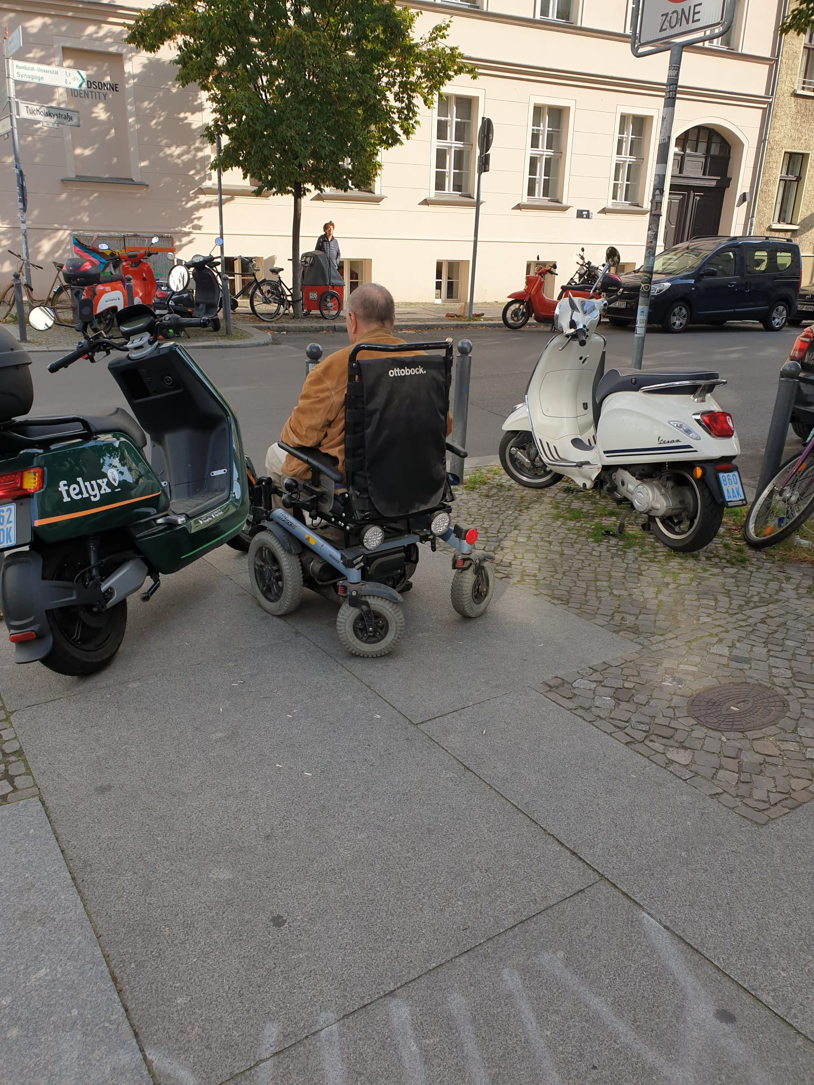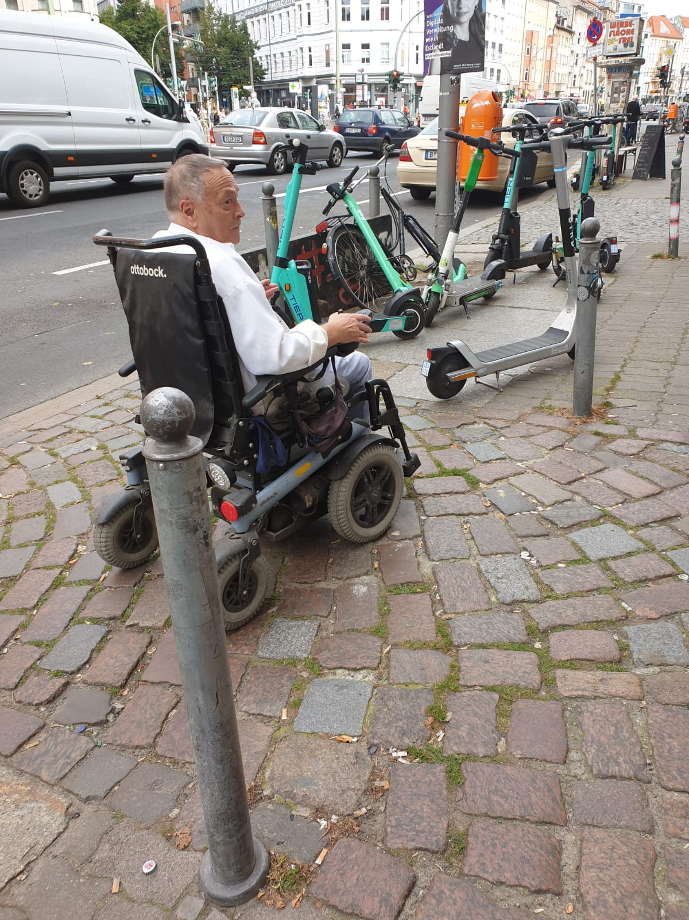

Mit freundlichen Grüßen
AG Öffentlichkeitsarbeit der SVM Elisabeth Graff
Vorsitzende

